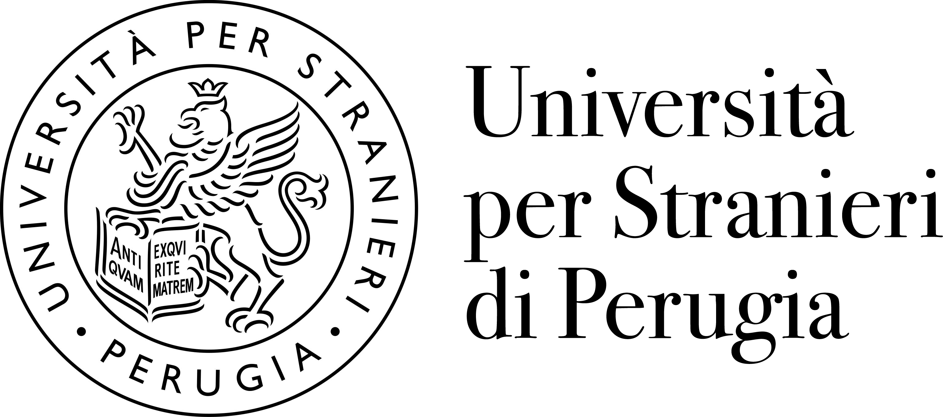 | COMUNICATO STAMPA

L'UNIVERSITÁ PER STRANIERI DI PERUGIA INAUGURA L’OTTANTATREESIMO ANNO ACCADEMICO
ALLA PRESENZA DEL MINISTRO DEGLI ESTERI
FRANCO FRATTINI

Perugia, 28 Gennaio 2009/sg. Mercoledì 4 febbraio prossimo l’Università per Stranieri di Perugia darà ufficiale avvio all’anno accademico 2008/2009 con una solenne cerimonia che costituirà momento di riflessione e analisi sui progetti e le attività didattico-scientifiche in corso nell’Ateneo, nonché occasione per l’annuncio dei programmi che ne caratterizzeranno le linee operative nelle prossime stagioni.
Ospite della cerimonia sarà il Ministro degli Affari Esteri, on. Franco Frattini, che svolgerà, secondo il protocollo, l’intervento conclusivo della mattinata.
La cerimonia prenderà avvio alle ore 9.30 con la celebrazione della S. Messa, officiata nella chiesa di S. Agostino dall’arcivescovo Giuseppe Chiaretti. Nel corso del rito il Coro da Camera de “I Cantori di Perugia” insieme a studenti stranieri dell’Ateneo eseguiranno brani di musica sacra sotto la direzione del Maestro Renato Sabatini.
Il protocollo cerimoniale proseguirà a Palazzo Gallenga intorno alle 11.30. Sarà il Magnifico Rettore, prof.ssa Stefania Giannini, a dare ufficiale apertura all’anno accademico in corso, pronunciando la tradizionale relazione sulle attività che hanno caratterizzato la vita dell’istituzione nel corso dell’anno appena trascorso e sulle strategie che ne informeranno l’azione nell’immediato futuro.
Successivamente prenderà la parola il giovane camerunese Francis Kadsem, per portare un indirizzo di saluto in rappresentanza degli studenti stranieri dell’Ateneo, cui farà seguito quello della collega Annalisa Trequattrini per degli studenti italiani.
Momento centrale della mattinata ed atto conclusivo della cerimonia inaugurale, sarà l’intervento del Ministro Frattini, che ha scelto la platea dell’Aula Magna di Palazzo Gallenga per una riflessione sulle priorità nell’agenda della presidenza italiana del G8.

